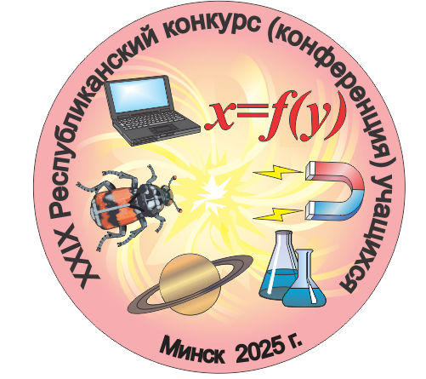
Секция «Биология»

Пятница, 28.02.2025

I заседание. Начало 10.00

(Ф.Скорины, д.25, к.3, каб. 330 (3-й этаж) лаборатория «Биотехнологии»)
Председатель: заместитель декана биологического факультета
Белорусского государственного университета,

кандидат биологических наук

Сахвон Виталий Валерьевич (+375 29 770 52 69)
- 1 | Трудова Алина Евгеньевна (11 класс), Сосинович Елизавета Алексеевна (11 класс) | г.Минск,  Гимназия № 38 | Изучение свойств эндофитных бактерий, выделенных из тканей инвазивного растения рейнутрия японская (Reynoutria japonica Houtt., 1777), с целью их использования в растениеводстве
- 2 | Хотько София Сергеевна (11 класс) | г.Минск,  СШ № 3 | Сочетанное действие солей меди (II) и селена (IV) на всхожесть семян и морфофизиологические показатели проростков ячменя обыкновенного (Hordeum vulgare L.)
 | Казакова Злата Александровна (9 класс), Козырь Всеволод Сергеевич (11 класс) | г.Минск,  СШ № 51 | Повышение устойчивости злаковых культур к противогололедным реагентам
 | Ковалёв Игнат Сергеевич (11 класс), Шнарова Вероника Викторовна (11 класс) | г.Гомель,  СШ № 29 | Изучение фитостимулирующих свойств почвенных бактерий
 | Петухова Мария Александровна (11 класс) | Витебская обл., г.п. Бешенковичи,  СШ № 1 | Возможность применения биопленок чайного гриба в текстильной промышленности
 | Тиханович Ангелина Юрьевна (11 класс) | г.Минск,  СШ № 108 | Влияние антиоксидантных и фитогормональных пропиток биоразлагаемых горшков на ростовые процессы сельскохозяйственных культур
 | Логвинович Мария Андреевна (11 класс) | г.Минск,  Гимназия № 146 | Изучение взаимоотношений фитопатогенных грибов с почвенными грибами рода Trichoderma
 | Новик Арсений Николаевич (11 класс) | г.Гродно,  Лицей № 1 | Поиск бактерий, модифицирующих иммитацию лунного реголита для выращивания растений в системах жизнеобеспечения
 | Морговцова Юлия Дмитриевна (11 класс) | г. Новолукомль, Витебская обл.,  СШ № 1 | Создание препарата с комплексным альгицидно-фунгицидным действием для использования в гидропонных системах
 | Прокопёнок Дарья Сергеевна (11 класс) | г. Новополоцк,  Лицей | Изучение эндопатогенных свойств микромицетов
 | Дубинчик Арина Андреевна (11 класс), Полещук Василиса Дмитриевна (11 класс) | г.Бобруйск,  Гимназия № 3,  Лицей БГУ | Разработка методов повышения устойчивости природных продуцентов гидролитических ферментов к стрессовым факторам среды
 | Говорская Арина Ярославовна (10 класс), Барановский Руслан Викторович (11 класс) | г.Минск,  Гимназия № 22,  г.Гродно, СШ №23 | Выделение и характеристика бактерий, устойчивых к повышенной урбанистической нагрузке, с целью применения их в агробиотехнологиях
 | Лебедь Галина Сергеевна (10 класс) | г.Минск,  Лицей БГУ | Зависимость поля зрения от доминантного глаза и ведущего полушария
 | Носова Виктория Александровна (10 класс) | г. Слуцк,  СШ № 4 | Чистота с последствиями: Изучение действия стиральных порошков на Artemia
 | Артёмишина Софья Александровна (10 класс), Канонирова Анастасия Олеговна (10 класс) | г. Гомель, Гимназия № 56 | Фитоиндикация почвенного засоления с использованием мха (бриума серебристого)
 | Котко Дмитрий Евгеньевич (11 класс) | Брестская обл., Пружанский район, Щерчовская СШ | Видовой состав, биотопическое распределение, миграции и численность водно-болотных птиц рыбхоза «Селец» и его окрестностей
 | Чернова Анна Андреевна (11 класс) | г. Осиповичи,  СШ № 3 | Влияние климатических факторов и почвенно-экологических условий на произрастание редких растений в лесных экосистемах Осиповичского района

Пятница, 28.02.2025

II заседание. Начало 15.00

(Ф.Скорины, д.25, к.3, каб. 328 (3-й этаж) лаборатория «Биотехнологии»)
Председатель: заместитель декана биологического факультета
Белорусского государственного университета,

кандидат биологических наук
Сахвон Виталий Валерьевич

 | Крищук Екатерина Сергеевна (10 класс) | г.Минск,  Гимназия № 38 | Мониторинговые исследования представителей семейства Соневые (Gliridae) на модельной территории юго-востока Белорусского Полесья
 | Балькина Анна Сергеевна (10 класс) | г. Барановичи,  СШ № 18 | Эколого-фаунистическая характеристика кокцинеллид (Coleoptera, Coccinellidae) окрестностей г.Барановичи
 | Климчук Анастасия Сергеевна (8 класс) | г. Лунинец,  Гимназия | Как всегда оставаться сытым и здоровым в дикой природе посредством практических знаний о дикоросах, произрастающих в окрестностях г.Лунинца
 | Поляк Владислав Александрович (10 класс) | Гомельская обл., Спец. лицей при Университете гражданской защиты МЧС РБ | Детекция частиц микропластика в желудочно-кишечном тракте Unio pictorum реки Сож
 | Окостко Кристина Михайловна (10 класс), Орлянин Павел Александрович (11 класс) | Брестская обл., Семигостичская СШ | Динамика гнездящейся популяционной группировки аиста белого (Ciconia ciconia) в центральной части Белорусского Полесья
 | Евдокимов Никита Максимович (10 класс), Дербенёва Маргарита Юрьевна (10 класс) | г. Витебск,  СШ № 7 | Эколого – морфологическая характеристика жужелиц рода Carabus (Coleoptera, Carabidae) в консорциях дикорастущих ягодников
 | Глёза Галина Дмитриевна (11 класс), Рубанов Дмитрий Юрьевич (11 класс) | Минская обл.,  МГОЛ | Структура энтомокомплексов и пути повышения численности жалоносных перепончатокрылых опылителей в условиях парковой среды г.Минска

